1. června 2026

Pattex představil novou generaci kartuší: bez řezání, jednodušší a ekologičtější

Bratislava – Značka Pattex z portfolia společnosti Henkel představila na Slovensku novou generaci kartuší NO-CUT, která mění způsob používání silikonů a stavebních lepidel. Novinka přináší jednodušší otevírání bez použití nože nebo nůžek, přesnější aplikaci a zároveň snižuje množství plastového odpadu minimálně o 51 %, protože kartuše je vyrobena z vysoce odolného kartonu. Henkel uvedl novou technologii v rámci evropského roll-outu ve svém portfoliu stavebních lepidel a tmelů pod značkami jako Pattex, Sista, Rubson, Unibond nebo Moment.

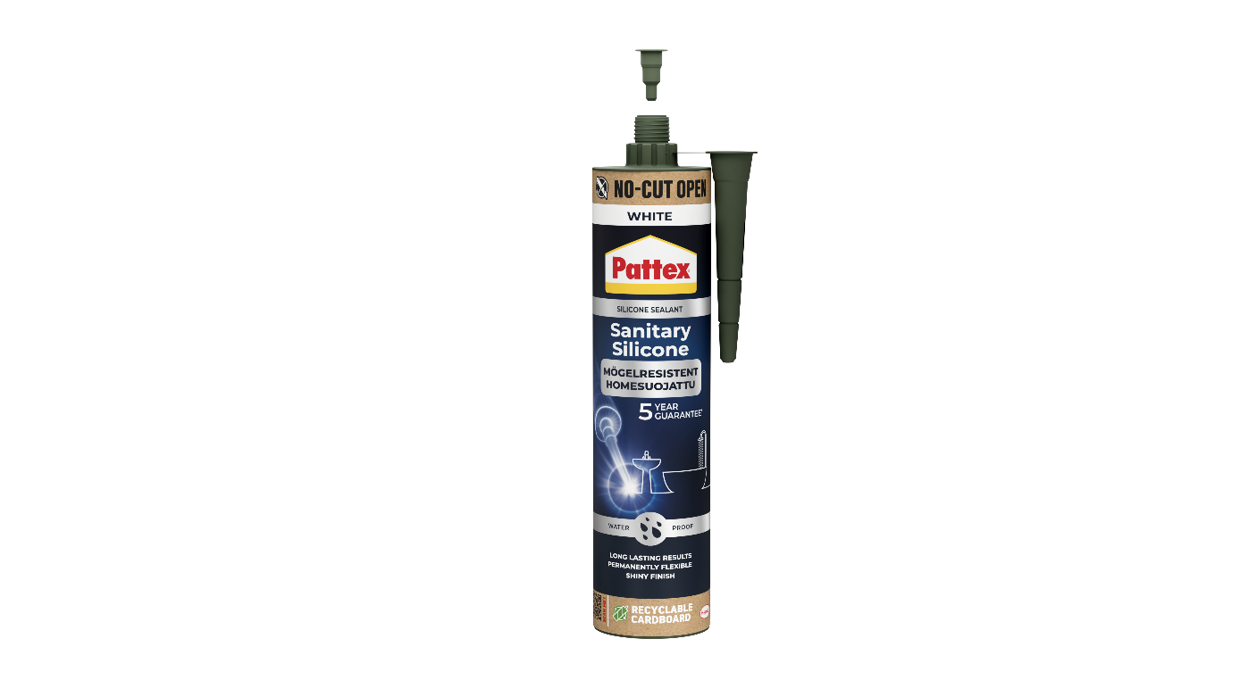
Značka Pattex představila na Slovensku novou generaci kartuší NO-CUT.

„Pattex je značka, kterou lidé znají především díky výsledku – když něco drží, těsní nebo funguje přesně tak, jak má. U nové generace kartuší jsme však chtěli vylepšit i samotnou aplikaci. Systém NO-CUT znamená, že uživatel nemusí nic řezat, nepotřebuje nůž ani nůžky a může začít pracovat rychleji, bezpečněji a čistěji. Je to malá změna v ruce, ale velký rozdíl v každodenní práci. Neméně důležitá je změna materiálu kartuše – místo plastu je vyrobena z vysoce odolného kartonu a uvnitř se nachází hliníková fólie,“ říká Irena Kovářová, Marketing Manager ACC CZ/SK, Adhesive Technologies, Craftsmen, Construction & Professional, Henkel.

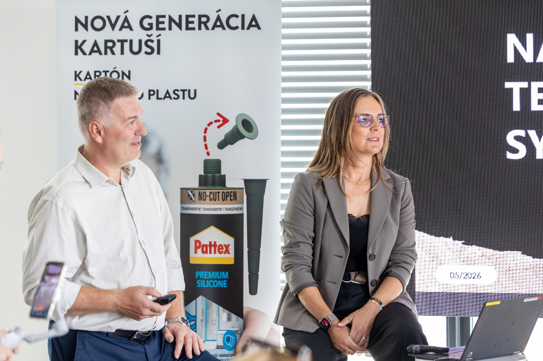
Zástupci společnosti představili novou technologii během tiskové konference v prostorách společnosti Henkel Slovensko.

V prostorách společnosti Henkel Slovensko si partneři i zástupci veřejnosti mohli produkt nejen prohlédnout, ale také sami vyzkoušet. Programem provázela moderátorka Barbara Jagušák Heribanová a součástí akce byl také praktický workshop „Přesnost bez nože“, během kterého si účastníci vyzkoušeli, jak se s novou kartuší pracuje v praxi.

Nová technologie kartuší reaguje na dlouhodobý problém uživatelů. Klasické plastové kartuše vyžadují přípravu, řezání a často i zkušenosti, aby byl otvor správně velký a aplikace přesná. Nová konstrukce s automatickým otevíráním umožňuje jednodušší a rychlejší použití bez nutnosti dalšího nářadí. Uživatel nasadí aplikační špičku a může pracovat standardním způsobem v běžné aplikační pistoli.

„Při vývoji jsme mysleli jak na profesionály, tak na kutily. Řemeslník ocení rychlost, přesnost a to, že neměníme jeho zažitý způsob práce. Běžný uživatel zase ocení, že se nemusí bát, zda kartuši správně otevře. Zvládne to jednoduše, bez zbytečných kroků a bez stresu. Přesně to jsme chtěli ukázat i na dnešním workshopu – že dobrý produkt nemusí být komplikovaný,“ dodává Irena Kovářová.

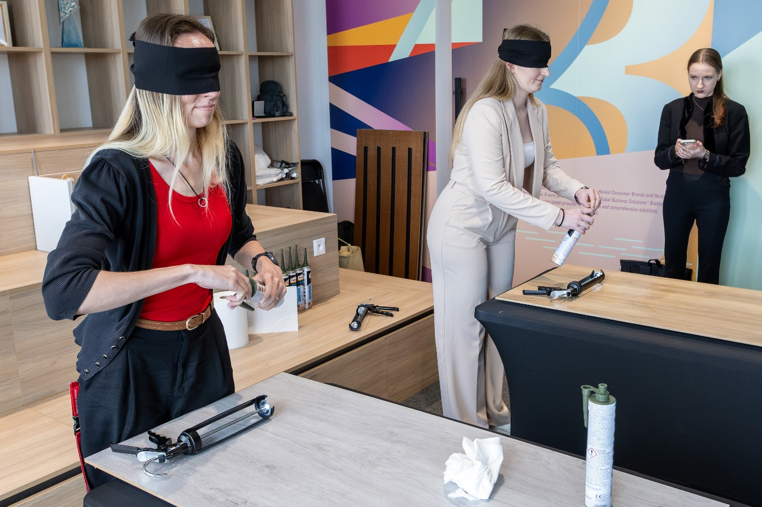
Novou generaci kartuší NO-CUT si mohli účastníci vyzkoušet na workshopu „Přesnost bez nože“.

Důležitou součástí inovace je také udržitelnost. Nová kartuše kombinuje vnější tubus ze 100% recyklovaného kartonu, komponenty z recyklovaného plastu a vnitřní hliníkovou fólii se samotným produktem. Díky této konstrukci se množství plastu na jednu kartuši snižuje minimálně o 51 % ve srovnání se standardními plastovými kartušemi. Kontaminované části je zároveň možné oddělit od recyklovatelných částí, čímž se podle společnosti Henkel snižuje množství nerecyklovatelného odpadu z kartuše o 73 %.

Novinka zároveň nemění výkon produktu ani zažité pracovní návyky. Kartuše jsou kompatibilní se stávajícími vytlačovacími pistolemi a zachovávají kvalitu produktu, kterou uživatelé od značky Pattex očekávají. Pokud se produkt nespotřebuje celý najednou, kartuši je možné znovu uzavřít a použít později. (henkel.com)

„Udržitelnost pro nás nemůže být jen o obalu, který dobře vypadá na regálu. Musí fungovat v praxi. Proto je pro nás důležité, že nová kartuše obsahuje méně plastu, ale zároveň nevyžaduje žádné kompromisy v kvalitě, výkonu ani komfortu používání. Právě taková řešení mají šanci stát se novým standardem v dané kategorii,“ uzavírá Irena Kovářová.

O značce Pattex
Pattex patří mezi známé značky portfolia Henkel Adhesive Technologies v oblasti lepidel, tmelů a řešení pro kutily, řemeslníky i profesionály. Značka se dlouhodobě zaměřuje na spolehlivé produkty pro opravy, montáž, těsnění a stavební aplikace v interiéru i exteriéru.

O společnosti Henkel
Společnost Henkel se svými značkami, inovacemi a technologiemi zaujímá vedoucí pozice na světových trzích v průmyslovém i spotřebitelském segmentu. Divize Adhesive Technologies je globálním lídrem na trhu lepidel, tmelů a povrchových úprav. Prostřednictvím divize Consumer Brands společnost zaujímá vedoucí pozice zejména v oblastech pracích a čisticích prostředků pro domácnost a vlasové kosmetiky na mnoha trzích a v různých kategoriích po celém světě. Tři nejsilnější značky společnosti jsou Loctite, Persil a Schwarzkopf. V hospodářském roce 2025 společnost Henkel vykázala tržby ve výši přibližně 20,5 miliardy eur a upravený provozní zisk přibližně 3,0 miliardy eur. Prioritní akcie společnosti Henkel jsou kótovány v německém akciovém indexu DAX. Udržitelnost má ve společnosti Henkel dlouhou tradici a firma má jasně definovanou strategii udržitelnosti s konkrétními cíli. Společnost Henkel byla založena v roce 1876 a dnes zaměstnává rozmanitý tým přibližně 47 000 lidí po celém světě – spojených silnou firemní kulturou, společnými hodnotami a společným posláním: „Průkopníci srdcem pro dobro budoucích generací.“ Více informací naleznete na www.henkel.com.

Kontakt
Zuzana Kaňuchová
Ředitelka korporátní komunikace CEE

Telefon: +421 917 160 597
E-mail: zuzana.kanuchova@henkel.com

